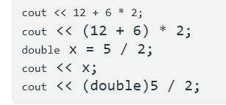
Parte I

- cout << 12 + 6 * 2;
Primero se ejecuta la multiplicación (*) ya que tiene mayor prioridad.
Quedaría: 6 * 2 = 12
Luego se realiza la suma: 12 + 12 = 24
Resultado quedaría: 24
- 2. cout << (12 + 6) * 2;
Lo que está en los paréntesis se evalúan primero.
Quedaría: 12 + 6 = 18
Luego se realiza a multiplicación: 18 * 2 = 36
Resultado quedaría: 36
- double x = 5 / 2;
5 y 2 son números enteros, así que se realiza división entera.
Quedaría 5 / 2 = 2
- cout << x; (Luego el resultado 2 se guarda en x como double, quedando 2.0).
- cout << (double)5 / 2;
En (double) 5 convierte en un numero decimal quedaría a 5.0.
Ahora la operación es división de punto flotante.
Qué el resultados de 5.0 / 2 = 2.5

Parte II
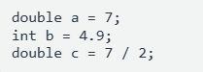
- double a = 7;
-Tipo De Conversión:
Conversión implícita de int → double.
-Valor Almacenado:
Resultado: 7.0
Si existe pérdida de información:
No hay pérdida, porque un double puede representar exactamente el valor entero 7.

- int b = 4.9;
-Tipo De Conversión:
Conversión implícita de double → int.
-Valor Almacenado:
Resultado: 4
-Si existe pérdida de información:
Sí hay pérdida, porque se elimina la parte decimal (0.9)

- double c = 7 / 2;
-Tipo De Conversión:
Primero ocurre división entera (int / int).
Luego conversión implícita de int → double.
-Valor Almacenado:
7/2: 3
Resultado: 3.0
-Si existe pérdida de información:
Sí hay pérdida, porque el resultado real debería ser 3.5, pero la división entera elimina el decimal antes de convertirse a double.
Parte III
Captura del programa ejecutándose
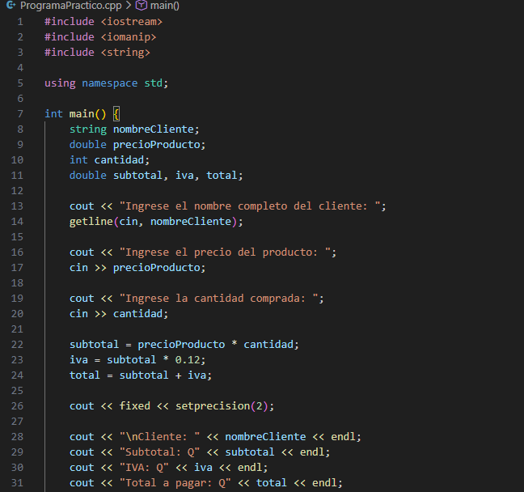
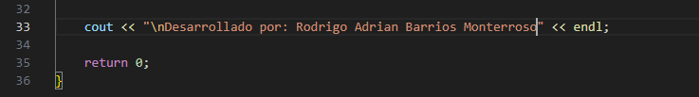

Captura del código fuente
